***Упражнение «Мои чувства во время конфликта»***

**

**

***Упражнение «Фотографии»***

|  |  |
| --- | --- |
|  |  |
|  |  |
|  |  |
|  |  |
|  |  |
|  |  |

***Упражнение «Рисунок»***

|  |  |  |
| --- | --- | --- |
|  |  |  |
|  |  |  |
|  |  |  |
|  |  |  |

***Упражнение «Золотые правила общения»***

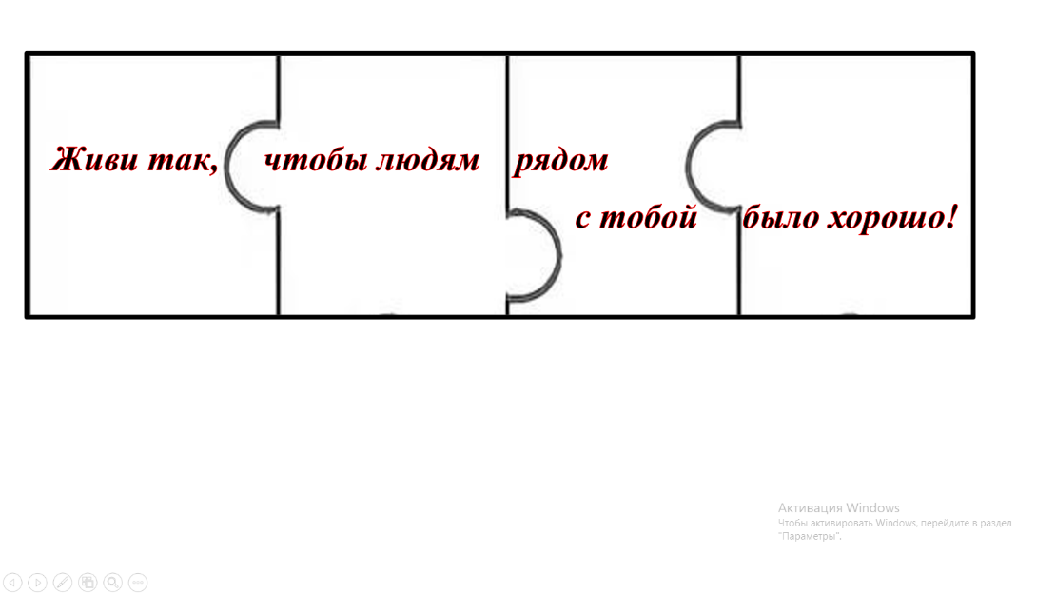

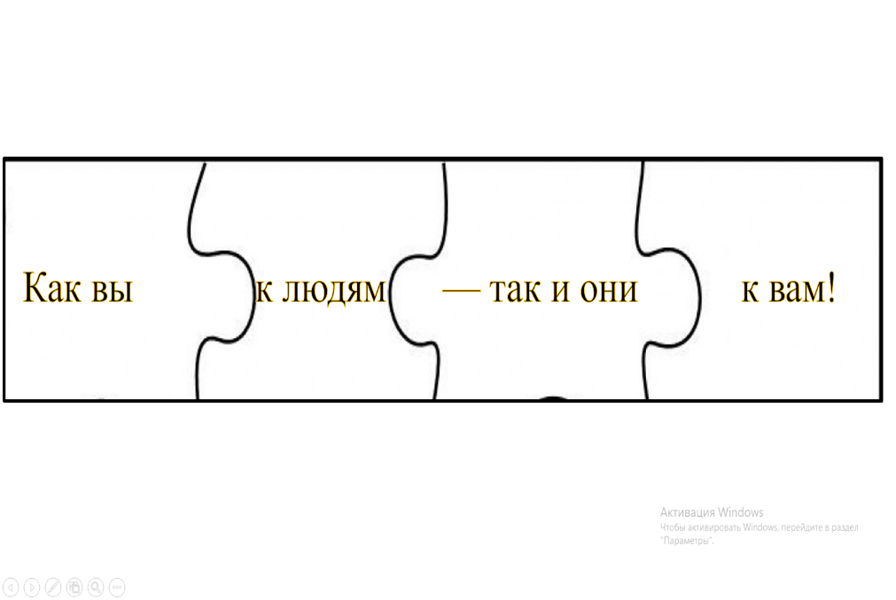

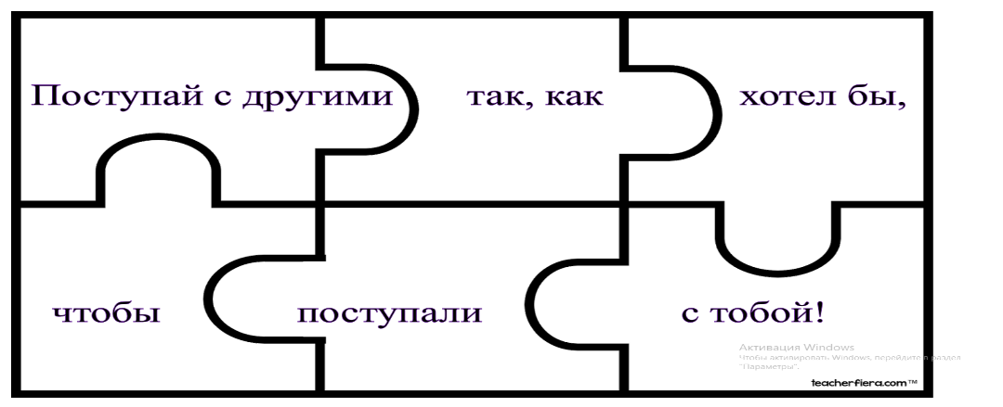

***Рефлексия***

